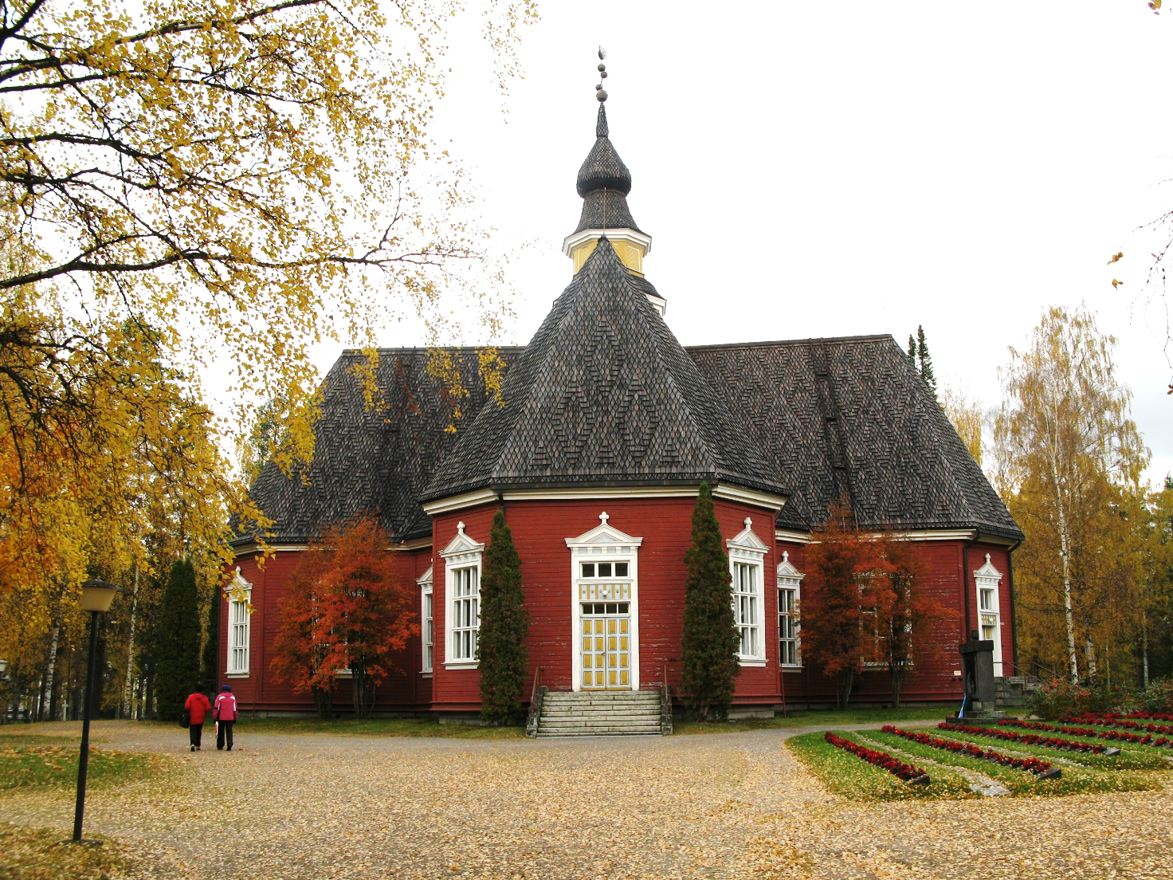
Kuva: Kaija Elo

Opas hautausjärjestelyihin
Kuortaneen seurakunta

NEUVOJA SURUNHETKIIN
Teille läheinen ja rakas ihminen on poissa. Otamme osaa suruunne rukoillen Taivaallisen Isän siunausta ja voimia teille läheisille surun ja kaipauksen hetkiin.
Tämän opaslehtisen tarkoitus on auttaa teitä valmistelemaan saattomatkaa ja hautajaisia. Tahdomme teitä auttaaksemme antaa joitakin neuvoja ja käytännön ohjeita.

ENSIMMÄISET TOIMET KUOLEMANTAPAUKSEN JÄLKEEN
Omaiset ilmoittavat kuolemantapauksesta kirkkoherranvirastoon, jonne myös lääkärin antama hautauslupa toimitetaan.
Käynnin yhteydessä voi sopia siunauspäivästä, muistotilaisuuden pitämisestä ja sopia tapaamisesta siunaavan papin kanssa.
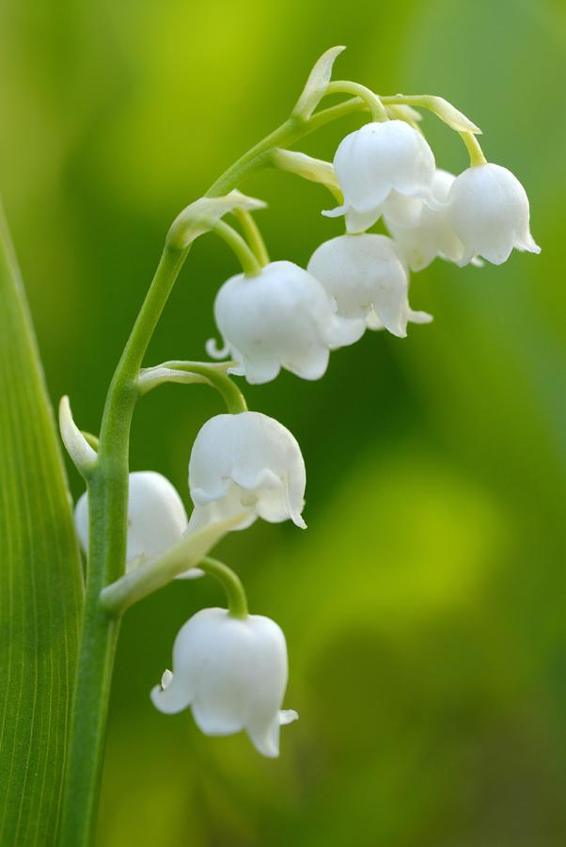
Tavallisesti sanomakellot soitetaan, kun vainaja tuodaan kappelin kellariin. Vainajan kuljettamisesta huolehtivat ottavat yhteyttä hautausmaanhoitajaan, joka soittaa kelloja. Kellojen soitto tapahtuu ma-pe klo 9-15. Jos tuodaan muuna aikana, kelloja soitetaan sovittuna arkipäivänä.
Siunauksen toimittava pappi pyrkii vierailemaan vainajan läheisten luona tai sopimaan tapaamisen virastoon. Silloin voi esittää toivomuksia, jotka liittyvät siunaustilaisuuteen ja muistotilaisuuteen sekä keskustellaan kuolleen läheisen elämänvaiheista.
Virsikirjan liitteenä on ”rukoushetkiä surussa”, josta löytyy omat rukoukset hetkeen läheisen kuoltua ja hetkeen, jolloin sanomakellot soivat sekä rukoukseen omaisen haudalla. Nettikuva
HAUTAPAIKKA
Hautausmaanhoitajan kanssa sovitaan hautapaikasta mahdollisimman hyvissä ajoin etukäteen. Kannattaa miettiä vanhojen sukuhautojen käyttömahdollisuutta, jota lisää ns. syvähautaus, josta hautausmaanhoitaja kertoo tarkemmin. Uurnan hautapaikasta sovitaan myös hautausmaanhoitajan kanssa.
Omaiset tuovat haudalle havuja ennen siunauspäivää sopimuksen mukaan. Niillä havutetaan haudan pohja, haudan vieressä oleva maakasa sekä hautakumpu sen jälkeen, kun hautausmaanhoitaja on ensin peittänyt haudan.
Hautaukseen ja hautapaikkaan liittyvien maksun laskutukset hoitavat hautausmaanhoitaja ja taloustoimisto.

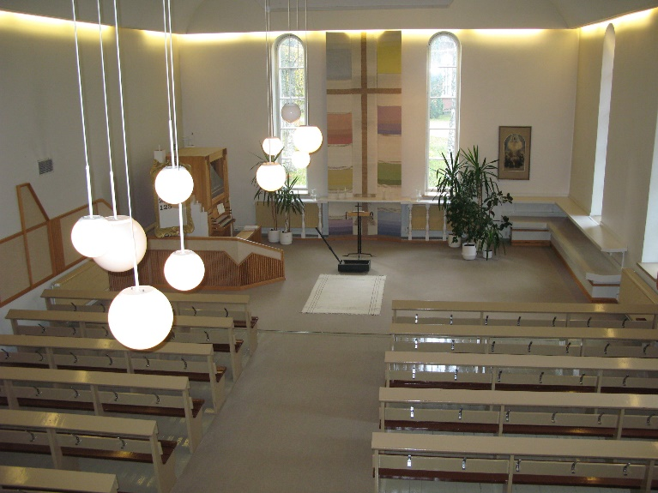
SIUNAUSTILAISUUS
Siunaus suoritetaan useimmissa tapauksissa kappelissa, mutta erityisesti silloin, jos tiedetään siunaustilaisuuteen osallistuvien määrän nousevan yli 170 henkilöön, voidaan siunaus toimittaa kirkossa. Arkku kannetaan jalkopää edellä kappelin kellarista sisään, käännetään alttarin edessä oikealle kaartaen ja lasketaan siinä olevalle matolle niin, että arkun jalkopää osoittaa oveen päin. Kuva: Kaija Elo
Pienen hiljentymisen jälkeen kantajat siirtyvät penkkeihin omaisten joukkoon. Samalla saattoväki istuu. Surumarssin päätyttyä alkaa pian virsi. Surumarssin ja virren väliin jää pieni ”hiljainen hetki”, jolloin jokainen saa pysähtyä, muistella ja kuunnella kellojen ääntä. Lähiomaisten valittavissa on haluavatko he ensin vainajan siunauksen, sitten virren/laulun/musiikkiesityksen ja sen jälkeen kukat vai päinvastaisessa järjestyksessä. Tästä tulee sopia siunaavan papin kanssa. Kukkia laskettaessa omaiset lähtevät ensiksi laskemaan kukkalaitteensa ja muut heidän jälkeensä. Sotaveteraaneille soitetaan ”Oi kallis Suomenmaa”, jolloin veteraanien edustajat ovat arkun kahta puolen kunniavartiossa. Omaiset päättävät siitä, noustaanko ylös vai istutaanko soiton aikana. Yleisin tapa on, että väki istuu. Veteraanien kukkalaitteelle pyydetään jättämään tila arkun jalkopäähän. Lopuksi lauletaan vielä virsi, jonka jälkeen kukkalaitteet haetaan pois ja kantajat asettuvat paikoilleen. Surumarssin alettua arkku kannetaan haudalle tai tuhkauksen ollessa kyseessä, ruumisautoon.

HAUTAAN SAATTAMINEN
Kappelista tai kirkosta siirrytään haudalle kirkonkellojen soidessa. Arkku lasketaan hautaan siten, että pääpuoli on järvelle, eli siis katse itään. Tämä ikivanha tapa muistuttaa ylösnousemuksen aamusta eli siitä toivosta, mikä meillä kristityillä on surussakin
Kun arkku on laskettu hautaan, haudan päälle nostetaan kansi, jonka päälle kukkalaitteet asetellaan. Jos kukkalaitteiden lasku on tapahtunut jo sisällä, ei ole syytä suorittaa juhlallista laskua uudelleen. Omaiset vievät yhtenä joukkona omat kukkalaitteensa ja muut sen jälkeen ilman erityistä kunniatekoa. Kun kaikki kukkalaitteet ja seppeleet on laskettu haudalle, veisataan virsi. Sen jälkeen kirkonkello soi kolme kertaa eli ”Isän ja Pojan ja Pyhän Hengen nimeen”. Tämän jälkeen joku omaisista kutsuu väen muistotilaisuuteen.
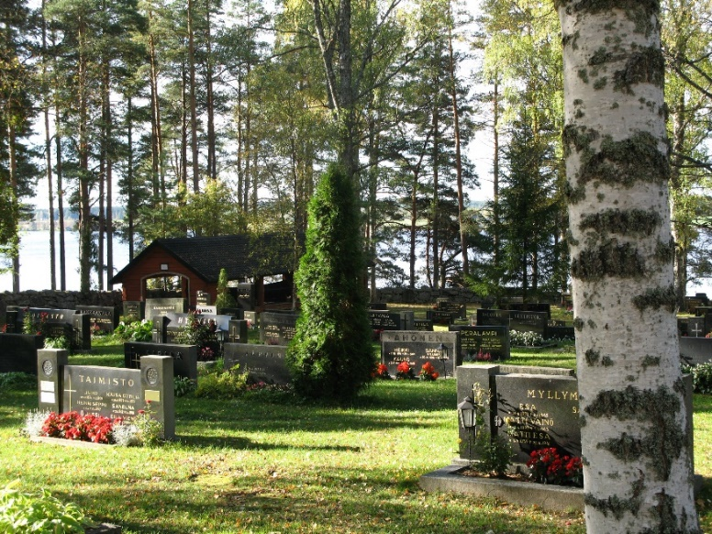
Uurnan laskun omaiset voivat suorittaa keskenään. Jos seurakunnan työntekijöitä toivotaan paikalle, on asiasta sovittava kirkkoherranviraston kautta.

Kuva: Kaija Elo
MUISTOTILAISUUS
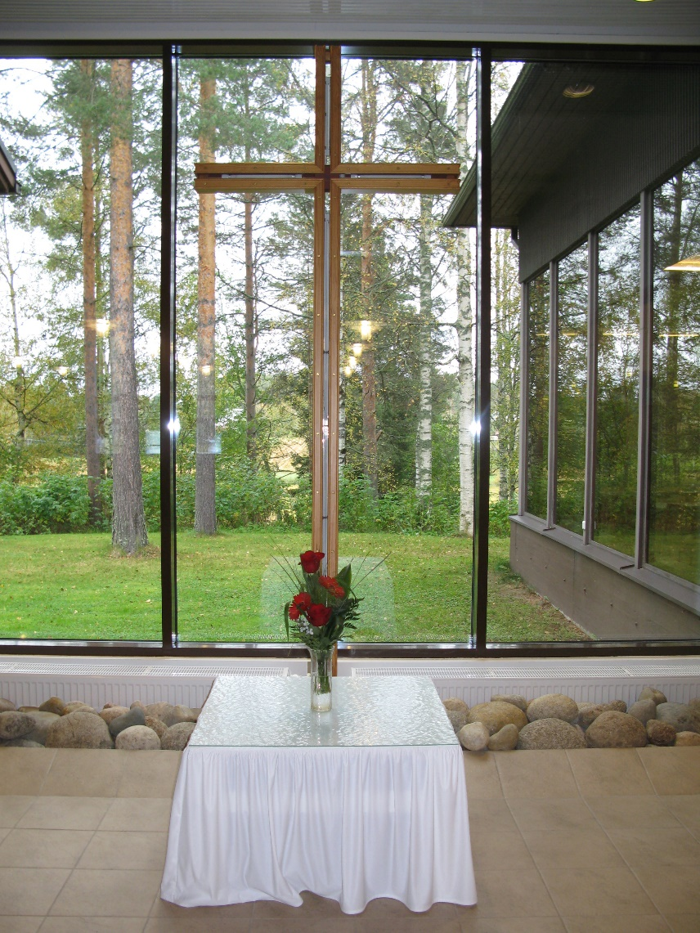
Jos muistotilaisuus halutaan pitää seurakuntatalolla, varataan srk-talo kirkkoherranvirastosta ja tilaisuuden tarjoilusta voi sopia pitopalveluyrittäjän kanssa. Seurakunnalla ei ole tarjota emäntäpalvelua. Listan seurakunnan kanssa sopimuksen tehneistä pitopalveluyrittäjistä saa kirkkoherranvirastosta.
Usein muistotilaisuudessa luetaan adressit, pidetään perinteiset muistoseurat, joihin voi hyvin liittyä esim. musiikkiohjelmaa, muistopuheita, runo tai jotakin muuta omaisten järjestämään ohjelmaa. Pappi ja kanttori tulevat muistotilaisuuteen, jos toimituskeskustelussa asiasta niin sovitaan. Kuva: Kaija Elo

KUOLLEEKSI KIITTÄMINEN
Kuolleeksi ”kiittäminen” eli vainajan muistaminen hänen nimensä mainiten ja rukoillen tapahtuu hautajaisia seuraavana sunnuntaina jumalanpalveluksen yhteydessä tai sopimuksen mukaan. Tällöin omaiset voivat olla joukolla mukana jumalanpalveluksessa ja kuuntelevat sen Kuortaneella pääsääntöisesti istuen.
Kaikkien vuoden aikana kuolleiden ja haudattujen nimet luetaan Pyhäinpäivänä järjestetyssä tilaisuudessa. Omaisille lähetetään kutsukirje, jossa tarkemmat tiedot ajankohdasta.
YHTEINEN RUKOUS KANTAA SURUSSA
Kristityt ovat alkukirkosta saakka tahtoneen jakaa rukoillen toistensa ilot ja tukea toisiaan surussa. On turvallista siirtyä elämänvaiheesta toiseen, kun mukana on seurakunnan siunaus ja taivaallisen Isän läsnäolo.
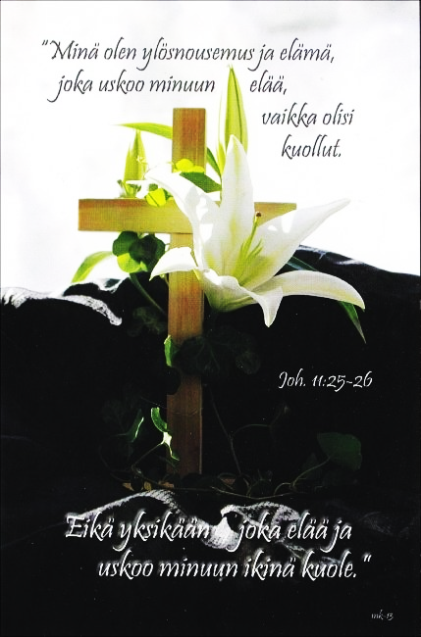
Saattohartaus eli rukoushetki läheisen kuoltua voidaan viettää omaisten ja ystävien pyynnöstä vainajan luona pian kuoleman tapahduttua esimerkiksi potilashuoneessa, sairaalan kappelissa tai kodissa.
Rukoushetki surukodissa voidaan viettää jo ennen vainajan hautaan siunaamista.
Näihin tilanteisiin voi rohkeasti kutsua papin tai muun seurakunnan työntekijän. Rukoushetken voi toimittaa myös kuka tahansa seurakuntalainen, sillä jokainen kristitty voi rukoilla ja siunata.
Vuoden kuluttua vainajan hautaan siunaamisesta voidaan pitää muistoseurat.
Kuva: Ilonpolku verkkokauppa

SIELUNHOITO JA SURURYHMÄT
Seurakunta tarjoaa tukea läheisensä menettäneelle. Jos suru on tuore ja siitä selviytyminen tuntuu vaikealta, silloin voi pyytää kahdenkeskistä sielunhoitokeskustelua papin tai diakoniatyöntekijän kanssa.
Sururyhmä on tarkoitettu läheisensä menettäneelle. Menetyksestä tulisi olla kulunut vähintään 3-6 kk, sillä silloin surevien vertaistukiryhmä toimii osallistujien tukena kaikkein parhaiten. Sururyhmään voit tulla vielä vuosienkin kuluttua menetyksestä.
Sururyhmä kokoontuu yleensä 5-6 kertaa. Ryhmän koko on 4-8 henkilöä. Jokaisella kokoontumiskerralla on oma aiheensa, minkä mukaan keskustelu etenee. Ryhmään sitoudutaan tulemaan joka kerta ja se on ns. suljettu ryhmä, johon ei oteta kokoontumisen alettua enää uusia osallistujia. Ryhmän sääntöihin kuuluu vaitiolovelvollisuus ja luottamuksellisuus.
Olet tervetullut jakamaan surua yhdessä toisten kanssa keskustellen, pohtien ja kuunnellen. Ryhmän kokoontumisesta voi tiedustella seurakunnan diakoniatyöntekijältä puh. 040 517 3475.

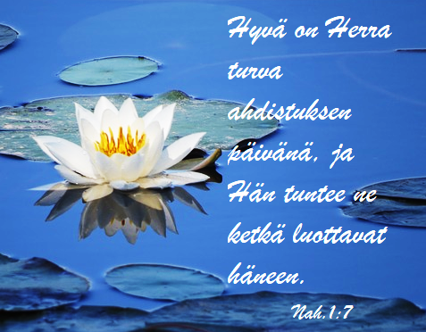

HAUDAN PEITTO JA KUNNOSTUS
Hauta peitetään yleensä heti hautauspäivänä. Myös omaiset voivat peittää haudan, kunhan siitä sovitaan etukäteen hautausmaanhoitajan kanssa.
Viimeistään muutaman viikon kuluttua hautauksesta, poistetaan seppelnauhat ja kukkavihkojen kortit omaisten toimesta. Omaiset voivat sopia kuivuneiden kukkalaitteiden poisviemisestä ja muista toimenpiteistä hautausmaanhoitajan kanssa. Hautakumpu tasataan sen jälkeen, kun vanhaan muistomerkkiin on kaiverrettu vainajan tiedot tai kun hautakiviveistämö on ilmoittanut uuden hautakiven tuonnista.

YHTEYSTIETOJA:
Kirkkoherranvirasto 040 517 2795
Kirkkoherra Vesa Rasta 040 549 5096
Seurakuntapastori Jukka Anttila 040 517 2931
Kanttori Marita Jokiaho 040 519 2398
Suntio Arja Katajisto 040 519 4113
Diakoniatyöntekijä Sari Kaidesoja 040 517 3475

Opaslehden ulkoasu ja taitto (alkuperäinen) Sari Kaidesoja Lapuan tuomiokirkkoseurakunnan opasta mukaillen, tekstien ja kuvien päivitys ajantasalle vuonna 2018/2019 Virve Männikkö

